序号 | 品名 | 规格 | 单位 | 数量 | 单价 | 金额 | 备注 | 图片
 | 150*200cm床用
A1 | 床单 | 240*280CM | 条 | 80 |  |  | 纯棉贡缎，精梳丝光，纱支：40S*40S | 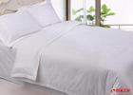
A2 | 法式边被套 | 220*240+5CM | 条 | 80 |  |  | 纯棉贡缎，精梳丝光，纱支：40S*40S
A3 | 法式边枕套 | 48*75+5CM | 条 | 80 |  |  | 纯棉贡缎，精梳丝光，纱支：40S*40S
A4 | 枕芯 | 45*73CM | 个 | 80 |  |  | TC11076白色面料,进口中空高弹棉 | 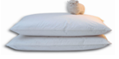
A5 | 被芯 | 210*235CM | 张 | 80 |  |  | 防羽布面料，绒重200g/m2，抗菌处理 | 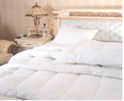
A6 | 保护垫 | 150*200CM | 张 | 80 |  |  | 面料：T/C，40*40，100*80， 内芯：140g/m2无胶棉,曲线绗缝 | 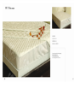
A7 | 床裙 | 150*200+25CM | 条 | 80 |  |  | 高档闪光缎装饰面料 | 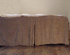
A8 | 小方巾 | 33*33 60G | 条 | 80 |  |  | 16支纱单股线,巴基斯坦白色纯棉精梳纱,同色线锁边,光身单面织店徽 | 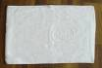
A9 | 面巾 | 35*75 150G | 条 | 80 |  |  | 16支纱单股线,巴基斯坦白色纯棉精梳纱,同色线锁边,光身单面织店徽 | 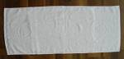
A10 | 浴巾 | 70*140 600G | 条 | 80 |  |  | 16支纱单股线,巴基斯坦白色纯棉精梳纱,同色线锁边,光身单面织店徽 | 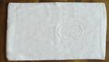
A11 | 地巾 | 50*80 400G | 条 | 80 |  |  | 32S巴基斯坦白色纯棉精梳纱,同色线锁边,光身单面织店徽 | 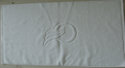
总金额：

